بسمه‌تعالي
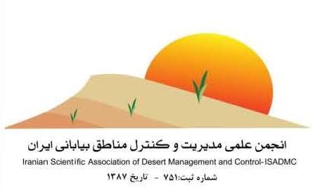
فرم كانديداتوري عضويت در هيأت‌مديره و بازرسي سومین دوره انجمن علمی مدیریت و کنترل مناطق بیابانی ایران⃰
اينجانب ........................................ نام پدر................................. شماره شناسنامه........................... سال و محل تولد .......................................
مدرك و رشته تحصيلي........................................................ شماره كارت عضويت .......................................
دانشگاه/سازمان/شرکت ...................................................

خلاصه سوابق علمي و اجرايي:
1-.........................................................................................................................................................................................
2-.........................................................................................................................................................................................
3- ........................................................................................................................................................................................
4- ........................................................................................................................................................................................
مایلم کاندیدای عضویت در:
هيأت‌مديره  بازرسي  ‌باشم. نام و نام‌خانوادگي و امضاء

⃰توجه: اعلام كانديداتوري واجدین شرایط می بایست از طریق تکمیل این فرم، امضاء و اسکن و ارسال آن به ایمیل isadmc@yazd.ac.ir تا تاریخ27/11/1394 انجام پذیرد.

فرم وکالت نامه اعضای پیوسته انجمن علمی مدیریت و کنترل مناطق بیابانی ایران
اینجانب ...................................... عضو پیوسته انجمن علمی مدیریت و کنترل مناطق بیابانی ایران ، به جناب آقای / سرکار خانم .................................... وكالت مي‌دهم كه از طرف اينجانب در جلسه مجمع عمومي عادی (نوبت اول) و انتخابات سومین دوره هیات مدیره انجمن علمی مدیریت و کنترل مناطق بیابانی ایران در ساعت 9 صبح روز یکشنبه دوم اسفند 1394 در دانشکده منابع طبیعی، دانشگاه یزد حاضر شده و در رأي‌گيري شركت نمايد.
امضاء:
تاریخ:

